**Новосибирский государственный технический университет**

**Кафедра автоматизированных электротехнологических установок**

КОНТРОЛЬНАЯ РАБОТА

Дисциплина: "Теория электронагрева и электропередачи"

Группа: *ЭМ-87*

Ф.И.О. студента: *Макаренко И.*

Преподаватель: *Шишкин А. В*.

Вариант задания: *i = 7, j = 8*

2021 г.

Таблица 1. Исходные данные

|  |  |  |  |
| --- | --- | --- | --- |
| Слой стенки | Материал | Коэффициент теплопроводности | Толщина |
| 1 | Вольфрам |  |  |
| 2 | Блоки из пеностекла |  |  |

* Температура на внешней поверхности 
* Температура на внутренней поверхности 
* Температура среды  и коэффициент теплоотдачи с этой стороны стенки 
* Температура среды  и коэффициент теплоотдачи с этой стороны стенки 

**Задача № 1.**

Требуются исследовать тепловые процессы в двухслойной пластине, состоящей из слоя металлического материала Пi толщиной di и слоя изоляционного материала Иj , толщина которого принимает значения 0,5⋅dj ; dj . Температура на внешней поверхности слоя из металлического материала Т1(i), а внешней поверхности слоя из изоляционного материала Т2(j).

а) найти термическое сопротивление двухслойной пластины.

Термическое сопротивление стенки без теплоотдачи в окружающую среду:

,

где n – количество стенок.



б) определить плотность теплового потока через пластину.

При граничных условиях первого рода плотность теплового потока рассчитывается следующим образом:



Здесь и далее отрицательное значение плотности теплового потока означает, что тепло распространяется от внешней стороны стенки к внутренней.

в) рассчитать тепловой поток через пластину, если известно, что ее длина и ширина равна 5 м.







г) найти температуру на границе слоев;

Выражение:



д) приняв поверхность пластины с температурой Т1 за начало координат, определить температуру Т(х) в теле пластины на расстоянии х = 0,1⋅d; 0,5⋅d; 0,9⋅d, где d=di+dj - толщины двухслойной пластины; построить график Т(х)

Температура внутри каждого слоя изменяется по линейному закону:



Где - температуры на границах слоя

Построим график Т(х) и найдем необходимые температуры с помощью программного пакета Mathcad.

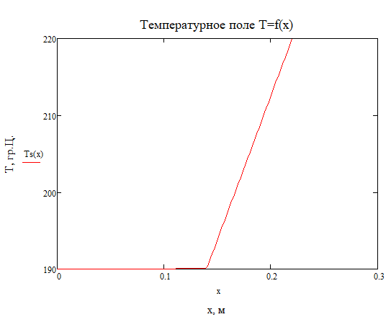



е) оценить, как влияет на величины теплового потока и температуры между слоями изменения толщины изоляционного слоя, и объяснить причину.

При толщине изоляционной стенки  имеем следующие параметры:



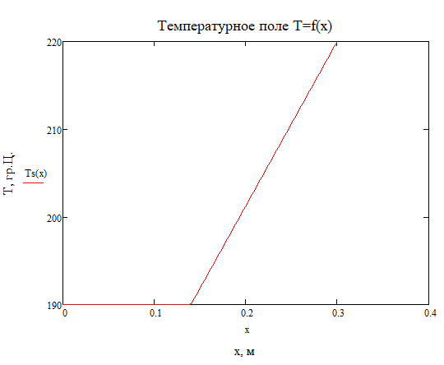



**Вывод:** При увеличении толщины изоляционной стенки увеличивается значение термо-сопротивления, что подтверждает математическое выражение для его определения. Это оказывает влияние на плотность теплового потока – она уменьшается при увеличениии толщины стенки. Видим, что температура границы стенок стала выше, а также температуры контрольных точек.

**Задача № 2.**

Известно, что через двухслойную пластину проходит тепловой поток плотностью q = 100 Вт/м2 ; двухслойная пластина выполнена из слоя металлического материала Пi , толщина которого принимает значения 0,5⋅di ; di и слоя изоляционного материала Иj . Температура и коэффициент теплоотдачи среды, омывающей внешнюю поверхность слоя металлического материала, равны Тж1(i) и α1(i); температура и коэффициент теплоотдачи среды, омывающей наружную поверхность слоя изоляционного материала, принимают значения Тж2(j) и α2(j), соответственно.

Задание:

а) найти термическое сопротивление двухслойной пластины.

Плотность теплового потока при заданных граничных условиях третьего рода определяется выражением



Где R – сумма термических сопротивлений теплопередаче и конвективному теплоотводу с поверхности:

,

где n – количество стенок.



б) рассчитать толщину слоя d, выполненного из изоляционного материала Иj , при котором обеспечивается плотность теплового потока через двухслойную пластину, равная q.

Для того чтобы найти необходимую толщину слоя изоляционного материала, необходимо решить данное уравнение относительно :



Корень уравнения:



в) найти температуры наружных поверхностей двухслойной пластины Т1 и Т2.

Найдем температуры  и  через следующие выражения:





г) определить температуру на границе слоев.



д) установить зависимость рассчитанных параметров от толщины металлического слоя и объяснить причину.

Результаты расчетов при толщине металлической стенки :



**Выводы:**

Как и в задаче 1, толщина стенки прямо влияет на величину термического сопротивления и плотность теплового потока. Сопротивление увеличивается, плотность потока по модулю снижается.

При увеличении толщины металлического слоя температура на границе слоев увеличилась. При заданных граничных условиях температура на поверхности стенок не зависит от их толщин.

**Задача № 3.**

Необходимо исследовать процесс теплопередачи в двухслойной цилиндрической стенке, состоящей из внутреннего слоя, выполненного из металлического материала Пi толщиной di , и наружного слоя, изготовленного из изоляционного материала Иj толщиной dj . Температура на внутренней поверхности Т1(i), а температура на наружной поверхности Т2(j). Исследование требуется провести при радиусе внутренней поверхности двухслойной цилиндрической стенки, принимающем значения R0 = 0,1⋅d; d, где d=di+dj - толщина рассматриваемой стенки.

Задание:

а) найти термическое сопротивление двухслойной цилиндрической стенки.

При заданных граничных условиях первого рода термическое сопротивление цилиндрической стенки равно:

,

где n – количество слоев стенки.



б) определить плотность теплового потока через стенку.



в) рассчитать тепловой поток через стенки, если известно, что их длина равна 5 м.



г) найти температуру на границе слоев.



д) приняв поверхность стенки с температурой Т1 за начало координат, определить температуру Т(х) в теле стенки на расстоянии х = 0,1⋅d; 0,5⋅d; 0,9⋅d, где d=di+dj - толщина двухслойной стенки; построить график Т(х).

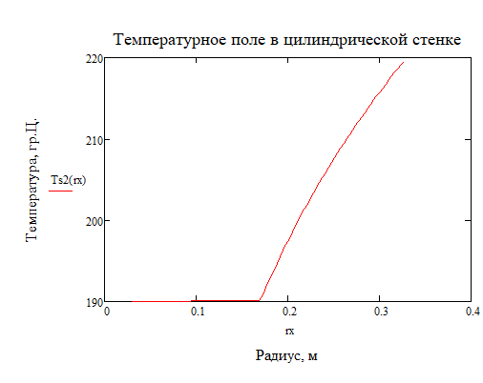



е) сделать выводы о влиянии величины площади внутренней поверхности на результаты и объяснить причину.

Результаты при :





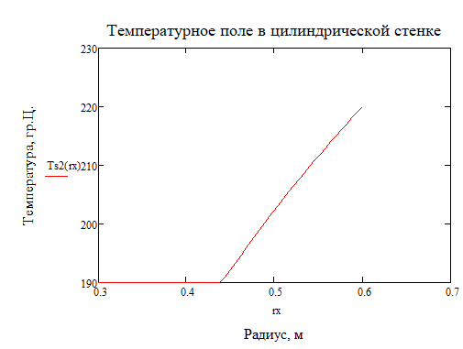

**Выводы:**

При постоянной толщине стенки увеличение ее внутреннего радиуса ведет к уменьшению кондуктивного сопротивления, и соответственно к увеличению плотности теплового потока. Температура на границе слоев, зависящая от теплового потока через стенку, уменьшается. Температурное поле не меняет общий вид.

**Задача № 4.**

Необходимо исследовать тепловой процесс в двухслойной цилиндрической стенке, состоящей из внутреннего слоя, выполненного из изоляционного материала Иj толщиной dj , и наружного слоя, изготовленного из металлического материала Пi толщиной di . Температура на внутренней поверхности двухслойной цилиндрической стенки Т1(i), а температура на наружной поверхности Т2(j). Исследование требуется провести при радиусе цилиндрической стенки, принимающей значения R0 = 0,1⋅d; d, где d=di+dj - толщина рассматриваемой стенки.

Задание:

а) рассчитать теплотехнические параметры, указанные в пунктах а) ÷ д) задания задачи № 3.

Термическое сопротивление:



Плотность теплового потока через стенку:



Тепловой поток через стенки, если известно, что их длина равна 5 м.:



Температура на границе слоев:



Температурное поле в цилиндрической стенке:

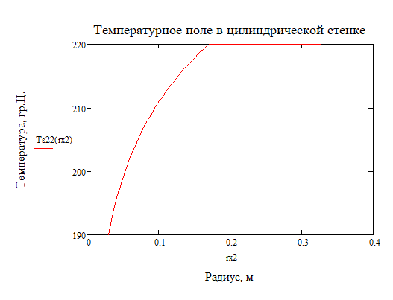



При  результаты следующие:









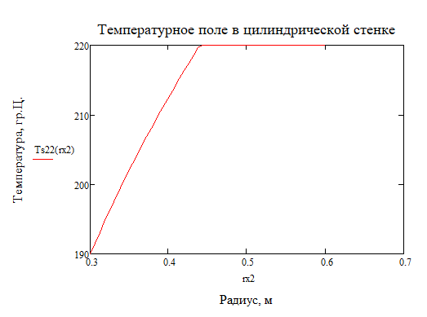



б) сравнить полученные результаты с соответствующими параметрами, рассчитанными в задаче - № 3: термическое сопротивление двухслойной цилиндрической стенки, плотность теплового потока и распределение температуры по толщине стенки.

Наблюдается возрастание кондуктвиного сопротивления, но нет принципиальных различий в температурном поле стенки. Температура на границе слоев стала больше.

**Задача № 5.**

Известно, что через внутреннюю поверхность двухслойной цилиндрической стенки проходит тепловой поток плотностью q = 75 Вт/м. Внутренний слой стенки выполнен из металлического материала Пi, толщина которого принимает 0,5⋅di ; di , а наружный слой - из изоляционного материла Иj. Температура и коэффициент теплоотдачи среды, омывающей внутреннюю поверхность двухслойной стенки, принимают значения Тж1(i) и α1(i); температура и коэффициент теплоотдачи среды, омывающей наружную поверхность двухслойной стенки, равны Тж2(j) и α2(j), соответственно. Исследования необходимо провести при радиусе внутренней поверхности стенки R0 = 0,1⋅dj ; dj.

Задание:

Геометрия стенки: толщина стенки металлического материала  и радиус внутренней поверхности .

а) найти термическое сопротивление двухслойной цилиндрической стенки.



б) рассчитать толщину изоляционной стенки.

Необходимо решить следующее уравнение



относительно параметра *внешний радиус изоляционной стенки* .

Решение данного уравнения:



Тогда толщина изоляционной стенки равна:



в) найти температуры наружных поверхностей стенки Т1 и Т2.





г) определить температуру на границе слоев.



д) установить зависимость рассчитанных параметров от толщины металлического слоя и объяснить причину.

Для выполнения задания рассчитаем характеристики пунктов а-д при толщине металлического слоя, равной .



**Выводы:** При увеличении толщины металлической стенки возрастает толщина изоляционной стенки – это можно объяснить: внутренний радиус изоляции увеличился (за счет увеличения наружного у металла), и поэтому ранее рассчитанному термическому сопротивлению соответствует бОльшая толщина изоляционного материала. Температура на границе слоев мало меняется при изменении толщины металлической стенки ввиду высокой теплопроводности материала.

Рассмотрим влияние величины внутреннего радиуса .

Геометрия: толщина стенки металлического слоя равна , внутренний радиус - .

При данных значениях нет оптимального решения.

Геометрия: толщина стенки металлического слоя равна , внутренний радиус - .

При данных значениях нет оптимального решения.

е) сравните результаты, полученные в задачах № 5 и № 2. Сделайте выводы.

В пластине при увеличении толщины металла уменьшается необходимая толщина изоляции, а в цилиндрической стенке – наоборот: при сохранении значения внутреннего радиуса толщина изоляции увеличивается. Причина – увеличение теплоотвода и отношения толщины стенки к ее радиусу.

**Задача № 6.**

Требуется исследовать процесс теплопередачи через двухслойную цилиндрическую стенку. Известно, что плотность теплового потока через стенку равна q = 75(2i + j) Вт/м. Внутренний слой стенки выполнен из изоляционного материала Иj , а наружный слой изготовлен из металлического материала Пi , толщина которого равна 0,5⋅dj ; dj . Температура и коэффициент теплоотдачи среды, омывающий внутреннюю поверхность стенки, равны Тж1(i) и α1(i); температура и коэффициент теплоотдачи среды, омывающей наружную поверхность стенки, равны Тж2(j) и α2(j). Исследование провести при радиусе внешней поверхности двухслойной цилиндрической стенки, равном Rст = 5⋅dj ; 50·dj .

Задание.

а) рассчитать теплотехнические параметры, указанные в пункте а) ÷ д) задания задачи № 5.

Линейная плотность теплового потока



Произведем расчет при толщине металлического слоя  и радиусе наружной поверхности 

Термическое сопротивление цилиндрической двухслойной стенки для обеспечения заданной плотности теплового потока:



Толщина изоляционного слоя находится из решения уравнения относительно внутреннего радиуса изоляционной стенки :







Температуры внутренней и наружной стенки многослойного цилиндра и температура на границе слоев:



Рассчитаем данные параметры при толщине металлической стенки  и радиусе наружной поверхности :



При значениях толщины металлической стенки и радиусе наружной поверхности :

Результат неудовлетворительный – отрицательное значение толщины стенки.

и :

Результат неудовлетворительный – отрицательное значение толщины стенки.

б) сравнить результаты, полученные в задачах № 6 и № 5;

При разном чередовании стенок наблюдается различие во влиянии роста толщины металлического слоя – в задаче 6 толщина изоляции становится меньше, при увеличении металла. Совсем иначе в задаче 5 – при фиксированном внутреннем радиусе и увеличении металлической стенки необходимо увеличивать изоляцию.